**LAPORAN PRAKTIKUM**

**PEMROGRAMAN WEB**

**PRAKTIKUM 1 & 2**



**Konsep dasar Web dan Internet**

Disusun oleh:

Rina Herlina (2411102441184)

**Teknik Informatika**

**Fakultas Sains & Teknologi**

**Universitas Muhammadiyah Kalimantan Timur**

**Samarinda, 18 September 2025**

# Daftar Isi

Daftar Isi 2

BAB I PENDAHULUAN 3

1.1 Latar Belakang 3

1.2 Tujuan Praktikum 3

1.3 Tinjauan Pustaka 3

BAB II ALAT DAN BAHAN 5

2.1 Alat 5

2.2 Bahan 5

BAB III Langkah Kerja 6

3.1 Persiapan Praktikum 6

3.2 Langkah-langkah Praktikum 1 6

3.3 Langkah-langkah Praktikum 2 8

BAB IV HASIL & PEMBAHASAN 14

4.1 Hasil Praktikum 1 & 2 14

4.2 Pembahasan Praktikum 1 & 2 15

BAB V 17

PENUTUP 17

5.1 Kesimpulan 17

DAFTAR PUSTAKA 18

Link GitHub 18

# BAB I PENDAHULUAN

## Latar Belakang

Dalam konsep dasar Praktikum Pemrograman web ini terdapat Konsep HTML dan konsep CSS, manfaat untuk mahsiswa TI, dan berhubungan dengan pembuatan website. HTML (*HyperText Markup Language*) adalah bahasa markas standar untuk membuat halaman web. CSS (*Cascading Style Sheets*) adalah bahasa yang digunakan untuk mengatur tampilan (*Style*) dari elemen-elemen HTML.

## Tujuan Praktikum

* Dari HTML
* Memahami HTML sebagai bahasa dasar dalam pembuatan halaman web.
* Mengetahui struktur dasar dokumen HTML.
* Mampu menggunakan elemen-elemen HTML (Heading, Paragraf, list, link, gambar, dan form)
* Dari CSS
* Memahami CSS untuk mengatur tampilan pada halaman web.
* Mengetahui cara penulisan CSS dengan baik.
* Mampu mengatur warna, ukuran, font, beackground, posisi, dan layout halaman web.

## Tinjauan Pustaka

Menurut Dicoding(2019), Pemrograman web adalah istilah yang pasti berkaitan dengan interrnet dan *website*. Karena pemrograman web merupakan proses pembuatann *website* untuk keperluan internet. Banyak yang mengenal internet dengan istilah WWW atau World Wide Web.

*World Wide Web* Adalah halaman *website* yang terkoneksi dengan yang lainnya, yang membentuk samudera informasi yang berjalan dengan protocol *HyperText Transfer Protocol* (HTTP).

Dan menurut Dicoding(2024) HTML (*HyperText Transfer language)* adalah sebuah bahasa markas yang dipakai untuk membuat halaman web, guna menampilkan berbagai informasi di dalam nya dan pemformatan hiperteks sederhana yang ditulis dalam format ASCII supaya menghasilkan tampilan wujud yang terintegerasi. Struktur dasar HTML untuk pembentukan fondasi didalam halaman web. Dengan paham nya pada elemen-elemen inti dan cara penyusunan dalam HTML, kamu akan dapat membuat halman web yang terstrruktur dan fungsional. HTML juga menggunakan bebagai *tag* untuk membuat elemen, contohnya judul, paragraf, gambar, tautan link. Darri dokumen HTML akan memulai dekangan deklarasi-deklarasi yang ada didalam HTML itu seperti *doctype* dan dikuti oleh elemen-elemen penting seperti <html>, <head>,daan <body>.

CSS (*Cascading* *Style Sheet*) adalah aturan untuk mengendalikan komponen-komponen dalam sebuah web agar lebih terstruktur dan seragam. CSS juga bukan merupakan bahasa pemrograman. Yang dimana digunakan untuk menambahkan gaya (*style*) ke sebuah halaman web, contohnya seperti font, warna, spasi, dan lain sebagainnya. Jika dibayangkan HTML seperti rangka atau fondasi dalam sebuah halaman web dan CSS sebagai kulit dari rangka atau tutup dari fondasi yang sudah ada. CSS juga tidak akan berjalan jika tidak ada file HTML, ada 3 cara dalam penggunaan CSS pada file HTML.

1. Inline, dengan cara ini memasukan file css ke dalam tag HTML secara langsung.
2. Internal, cara ini menggunakan CSS dengan tag<*style*> pada file html. Dengan ini bisa memisahkan antara tag html dan kode css dalam satu file.
3. Eksternal, cara ini menggunakan memisahkan kedua file antara file html dan css. Untuk memasukan file css ke ffile html bisa menggukanan kode html (<link rel="stylesheet" href="(NAMA FILE CSS YANG INGIN DIMASUKAN).css" />).

# BAB II ALAT DAN BAHAN

## Alat

* Laptop/PC dengan sistem operasi (Windows)
* Text Editor (Visual Studio Code)
* Akses Internet

## Bahan

* Kode HTML yang ada didalam modul praktikum
* Kode CSS yang ada didalam modul praktikum
* Materi praktikum Pemrograman Web

# BAB III Langkah Kerja

## Persiapan Praktikum

1. Menyalakan laptop dan membuka text aditor (Visual Studio Code).
2. Membuat folder baru untuk menyimpan file Praktikum 1 & 2.
3. Membuat file-file untuk memasukan kode masing-masing yang sudah ada didalam modul dengan format .html dan .css

## Langkah-langkah Praktikum 1

1. Latihan 1

* <html> Elemen untuk mendeklerasikan dokumen ini Adalah HTML.
* <head> bagian dari dokumen, yang isinya informasi tentang halaman (tidak ditampilkan dibrowser).
* <tittle> Judul halaman yang akan ditampilkan pada tab browser.
* <body> bagian dari dokumen, berisi semua konten yang akan ditampilkan dibrowser.
* <h1> Adalah heading 1 atau judul utama halaman.
* <p> halaman web pertaman atau paragraph.

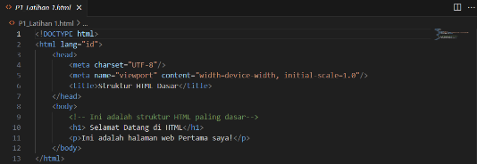

1. Latihan 2

* <h1> Heading utama, sebagai judul.
* <h2> Sub judul dari <h1>
* <h3> Sub judul dari <h2>
* <h4> digunakan untuk sub-sub didalam <h3>
* <h5> judul paling kecil (jarang dipakai).
* <h6> heading paling kecil atau hierarki terendah.

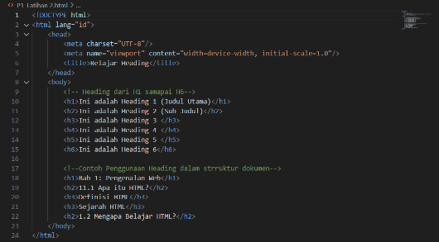

1. Latihan 3

* <strong> menadai teks menjadi huruf tebal (bold)
* <em> teks miring (*italic*)
* <u> teks bergaris bawah
* <mark> teks highlight, biasanya warna kuning
* </br> membuat baris baru tanpa membuat paragraph baru
* </hr> membuat garis horizontal sebagai pemisah kontennya.

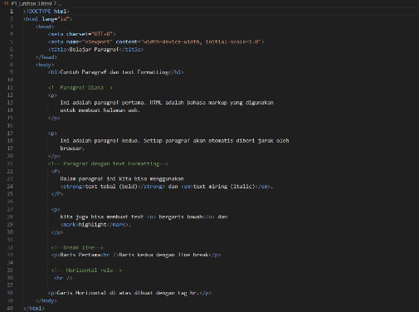

1. Latihan 4

* <a> tag singkatan dari **Anchor**. Dipakai untuk membuat link
* Href Adalah atribut utama dalam tag <a>
* Traget ini Adalah atribut untuk mengatur cara link dibuka pada saat diklik

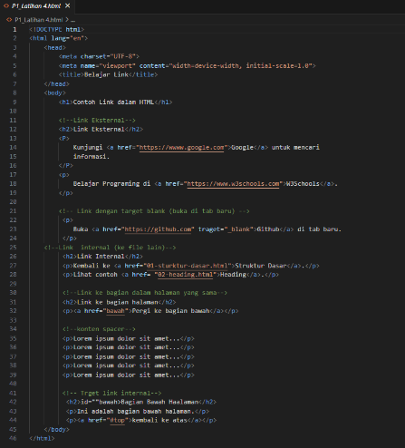

1. Latihan 5

* <img> untuk menampilkan gambar dihalaman web (tag ini tidak memiliki penutup)
* Scr Adalah atribut yang menunjukan sumber gambar (lokasi file atau URL gambar)
* Alt Adalah teks alternatif jika gambar tidak bisa dibuka
* Width untuk mengatur ukuran lebar gambar
* Height untuk mengatur ukuran tinggi gambar
* <figure> untuk mengumpulkan gambar atau media dalam satu kesatuan konten, berpasangan dengan <figcaption>
* <figcaption> sebagai keterangan dari gambar atau media didalam <figure>

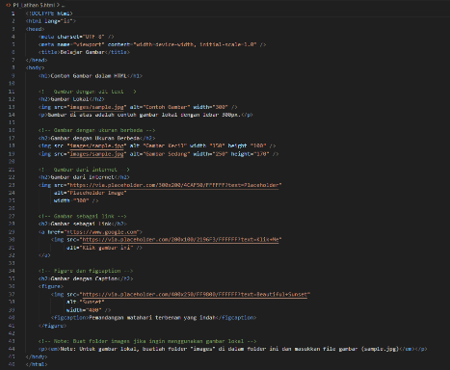

1. Latihan 6

* <ul> untuk bikin daftar tidak berurutan
* <li> untuk isi dari list, bisa didalam <ul> atau <ol>
* <ol> untuk bikin daftar yang berurutan (pakai angka)
* <d1> untuk bikin daftar istilah dengan penjelasan
* <dt> untuk menulis istilah yang mau diijelaskan
* <dd> untuk menulis penjelasan dari istilah <dt>

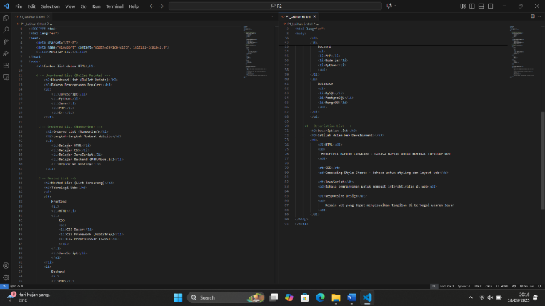

1. Latihan 7

* <div> untuk mengelompokan elemen-elemen supaya lebih terstruktur (dipakai bareng CSS dan Javascrip)
* Id Adalah identitaas unik pada satu elemen (tidak boleh adaid yang sama)
* Class Adalah atribut nama kelompok dari elemen. beda dengan id, class boleh dipakai berkali-kali

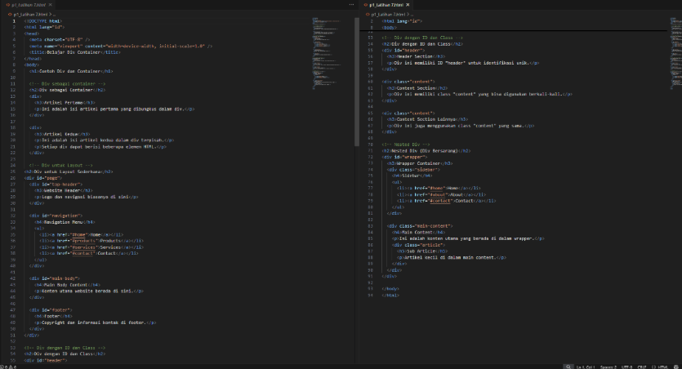

## Langkah-langkah Praktikum 2

1. Latihan 1

* CSS 1
* Body{}- selector untuk memberikan gaya kesemua halaman web. Semua yang ada didalam nya akan berlalu ke elemen <body>
* Font-family Penentu jenis huruf
* Line-height jarak antar baris teks
* Margin memberi jarak antar elemen
* Background-color memberi warna latar belakang
* h1{}heading untuk judul
* color memberi warna teks
* text-align mengatur perataan teks (left, right, center)
* padding jarak dalam konten dan border elemen
* border-bottom garis tepi bawah
* padding-bottom jarak dalam pada bagian bawah
* border-radius membuat sudut melengkung
* box-shadow memberi efek bayangan pada elemen
* border memberi garis tepi
* font-size ukuran huruf
* border-left garis tepi sebelah kiri

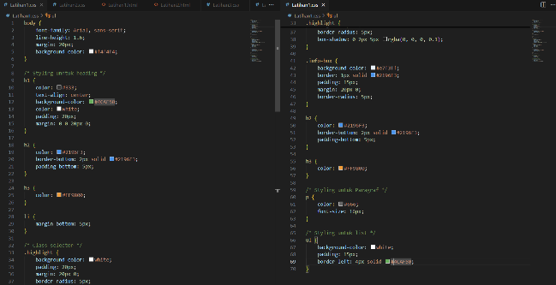

* HTML 1
* <tittle> Judul halaman yang akan ditampilkan pada tab browser
* <link> untuk menghubungkan file eksternal (CSS)
* <head> untuk kepala dokumen html (berisi metadata, tittle, link, script )
* <body> bagian utama tempat semua konten tampil dihalaman
* <h1> judul paling besar
* <h2> subjudul <h1>
* <h3> subjudul <h2>
* <p> paragraf
* <ul> unoreded list (daftar dengan bullet)
* <li> list item, elemen dalam list (<ul>/<ol>)
* <div> wadah (container) untuk mengelompokan elemen

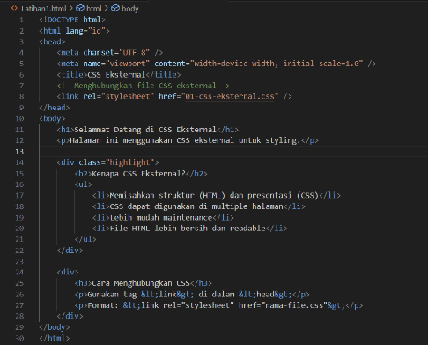

1. Latihan 2

* CSS 2
* .highlight class untuk memberi efek sorotan
* .warning untuk tanda peringatan
* .border untuk styling border
* #spesialid selector dengan nama “spesial”
* .container h2 mengatur heading 2 yang ada di dalam class container
* .container .inner p Mengatur <p> dalam inner yang ada di dalam container
* .menu>li Mengatur <li> langsung di dalam menu
* .menu li li mengatur <li> didalam <li> lain (submenu)
* .link a Styling link <a> dalam c;ass .link
* display menetukan cara elemen ditampilkan (block, inline, flex, grid)
* .link a class selector untuk styling bagian yang dipilih

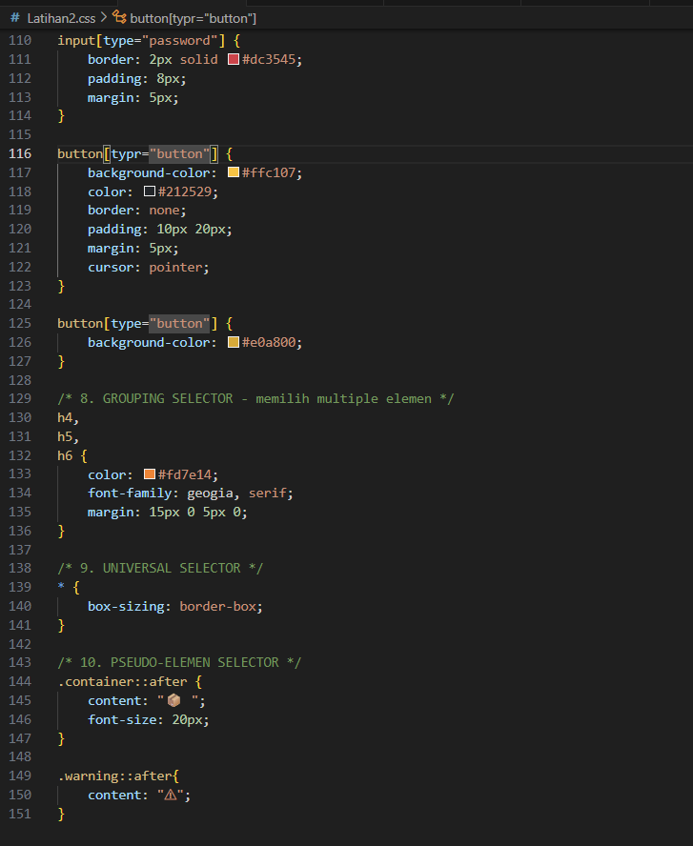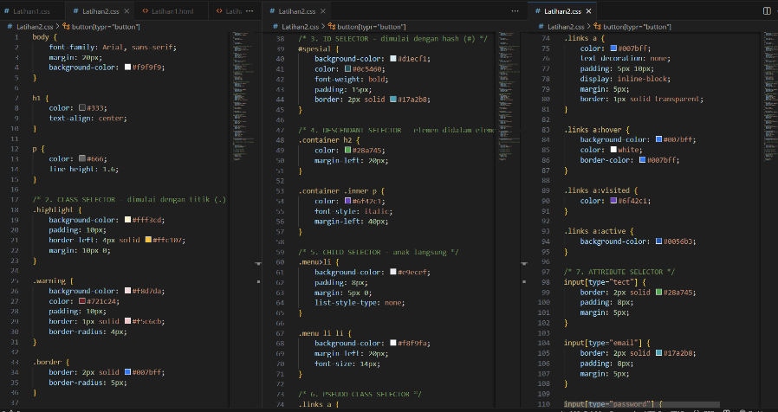

* HTML 2
* <h3> heading 3
* <a> hyperlink (tautan ke halaman lain/URL)
* <input> kolom input data (teks, password, cheakbox, dll)
* <button> tombol
* <h4> heading 4
* <h5> heading 5
* <h6> heading 6

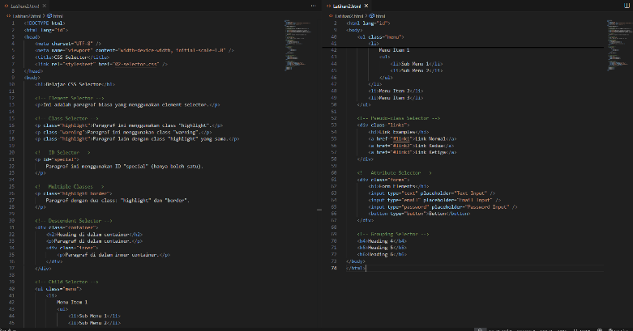

1. Latihan 3

* CSS 3
* .selection class untuk styling bagian yang dipilih
* .decoration class, untuk text-decoration
* .transform class, biasanyaa untuk transformasi teks atau elemen
* .align untuk kemungkinan salah satu dari align (pertaan)
* .font untuk pengaturan font
* .size untuk mengatur ukuran teks
* .weight untuk mengatur ketebalan teks
* .style untuk jenis gaya
* .line untuk line-height
* .ls untuk letter-spacing (jarak antar huruf)
* .ws untuk word-spacing (jarak antar kata)
* .shadow untuk text-shadow atau box-shadow

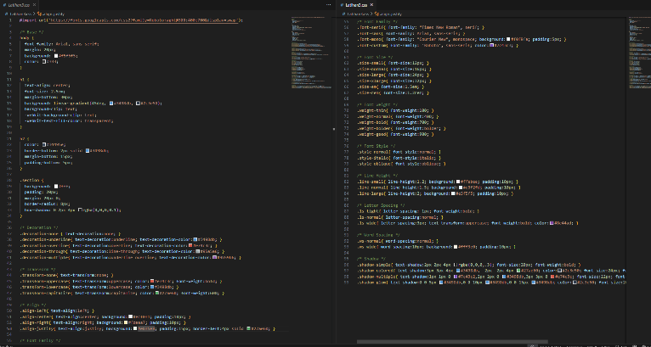

* HTML 3
* <h2> heading 2
* <p> paragraf
* <div> pengelompokan konten

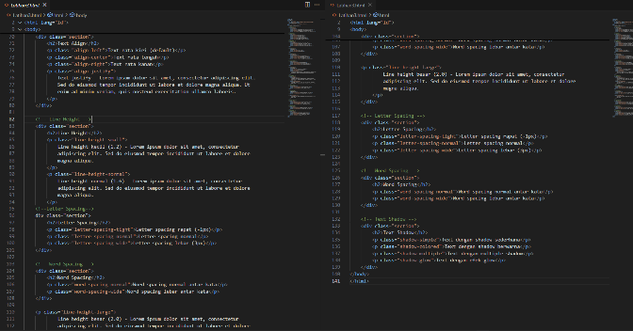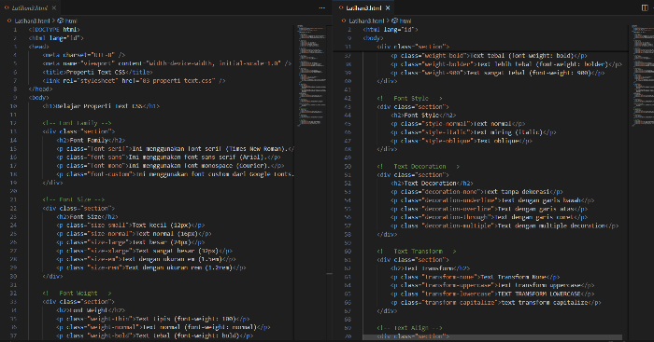

1. Latihan 4

* CSS 4
* .color-name warna teks dengan nama warna
* .color-hex warna teks dengan kode hex
* .color-rgb warna teks dengan rgb
* .color-rgba warna teks dengan rgb + transparasi
* .bg-solid background warna solid
* .bg-transparent background transparan
* .bg-position posisi gambar background
* .bg-gradient background gradasi
* .bg-image background berupa gambar
* .bg-attachment apakah backgroundikut scroll atau fixed
* .bg-multiple menggunakan lebih dari satu background
* Color-scheme mendukung mode warna (light/dark)
* Hover-color warna teks saat di-hover
* Shadow-color warna bayangan
* Border-colorwarna border
* Text-gradient teks dengan efek gradasi

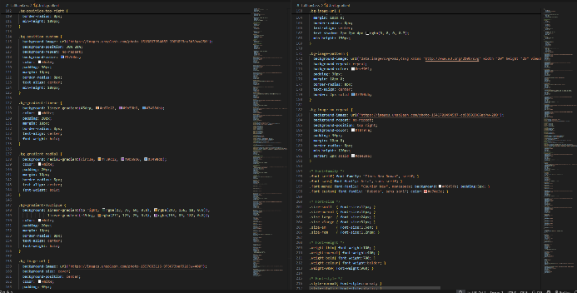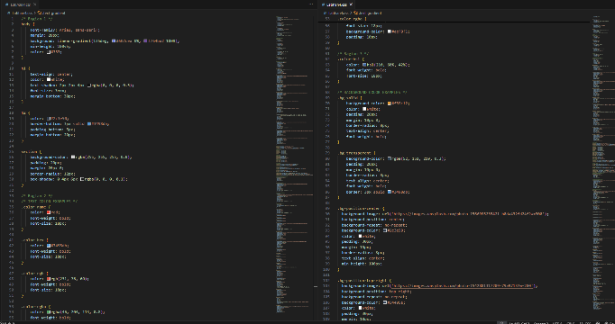

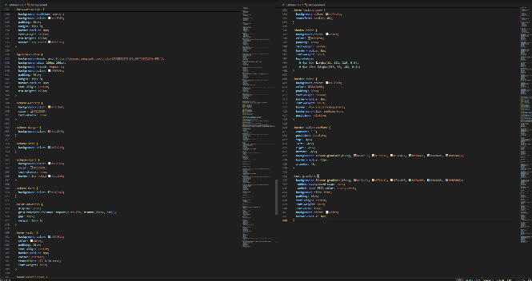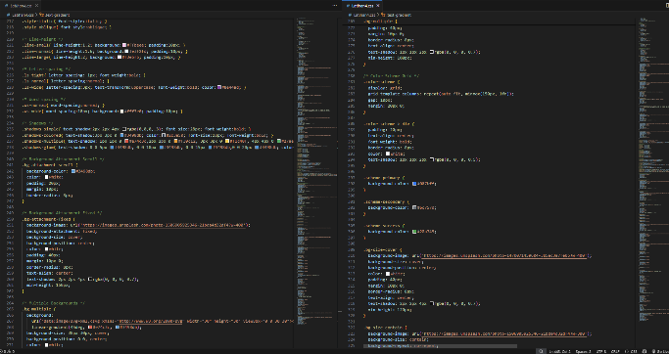

* HTML 4
* Style atribut untuk menambah css langsung pada elemen
* Class atribut untuk memberi nama class (agar bisa distyling dengan css)

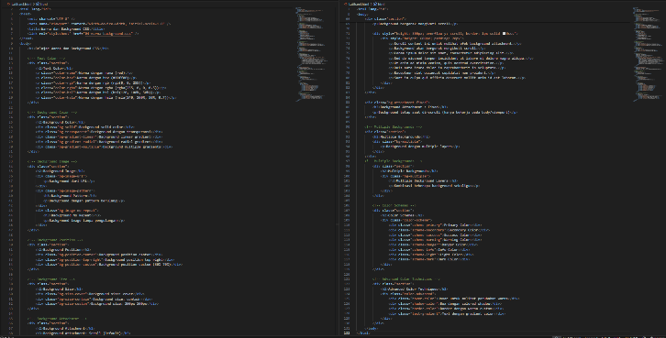

1. Latihan 5

* CSS 5
* .box-model-demo clasuntuk margins untuk contoh box model
* .label untuk label teks
* .margin untuk margin
* .border untuk border
* .content untuk konten utama
* .padding untuk padding
* .card untuk tampilan card/kotak
* .btn untuk tombol
* .layout untuk tata letak
* .sidebar untuk area samping layout
* .inspector untuk alat inspeksi/debug
* .inspect untuk debugging tampilan

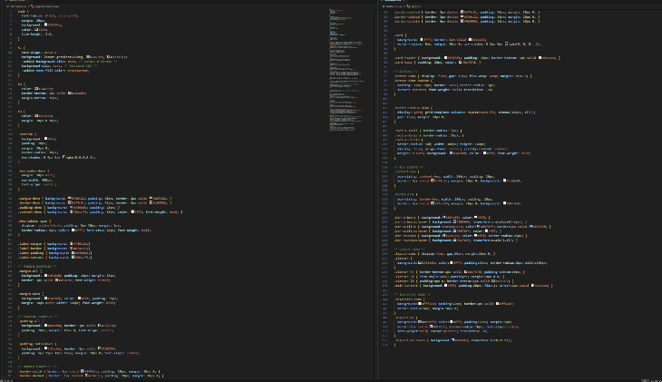

* HTML 5
* <span> inline container untuk memberi style pada teks tertentu
* <strong> membuat teks lebih penting (bold)

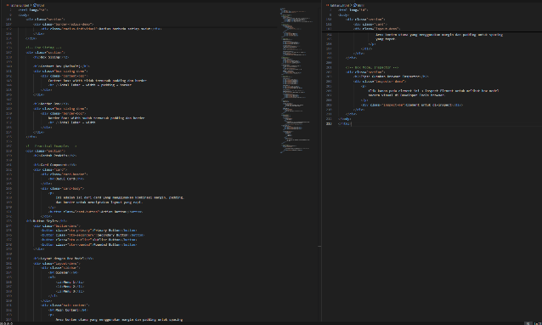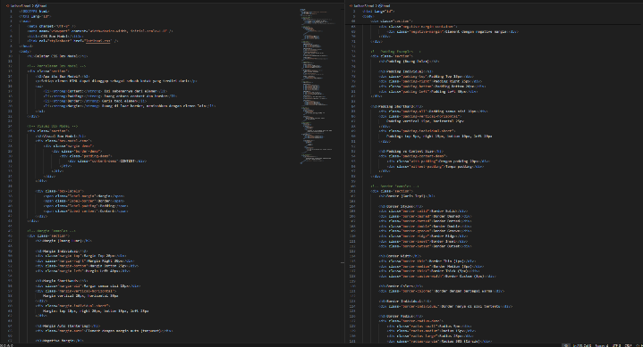

1. Latihan 6

* CSS 6
* .float untuk properti float
* .overflow untuk overflow (scroll, hidden)
* .flex untuk display flex
* .justify untuk justify-content
* .clear untuk clear float
* .z untuk .z-index (lapisan)
* .columnuntuk kolom
* .page untuk halaman

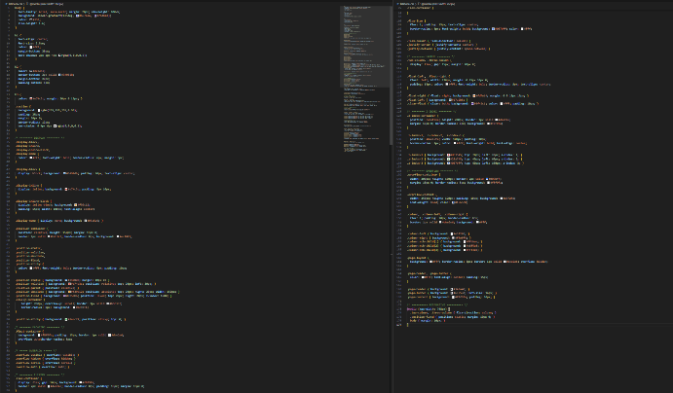

* HTML 6
* <h4> heading 4
* <p>paragraf

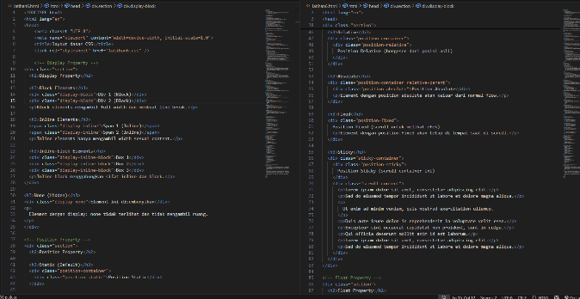

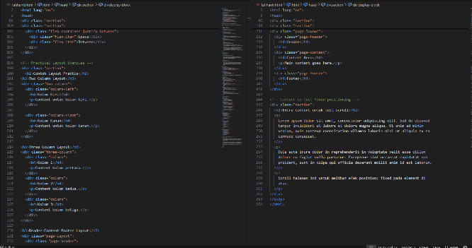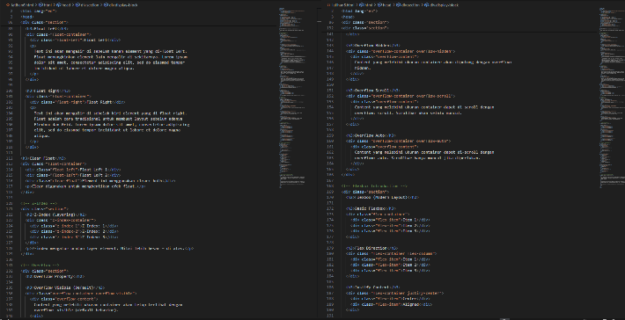

# BAB IV HASIL & PEMBAHASAN

## Hasil Praktikum 1 & 2

* 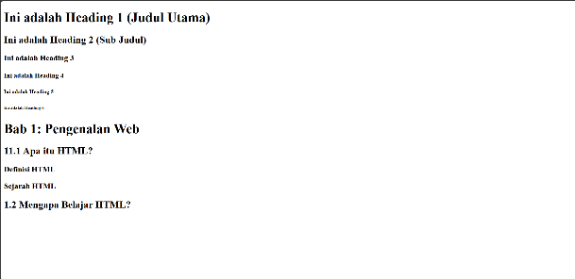Praktikum 1

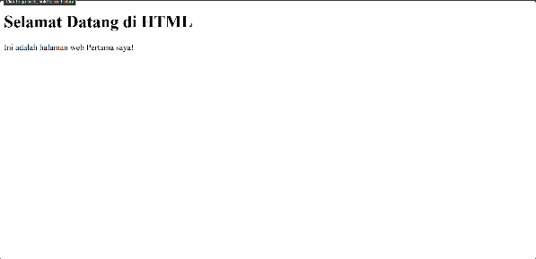

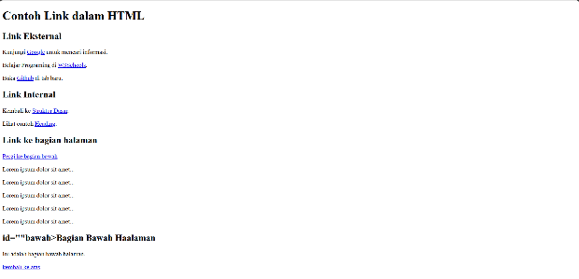 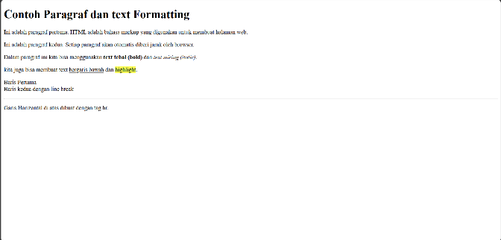

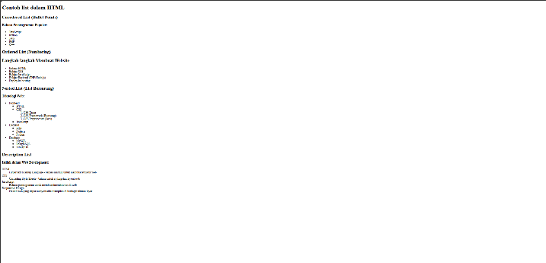 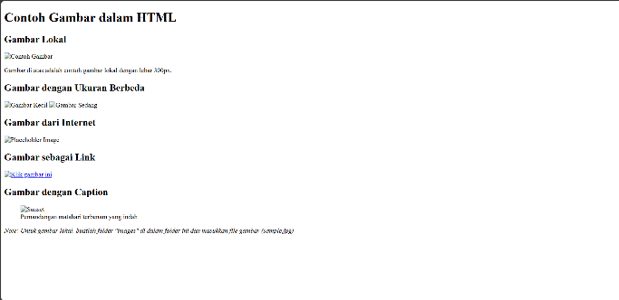

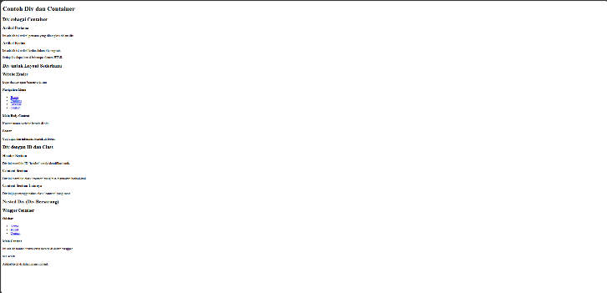

* Praktikum 2

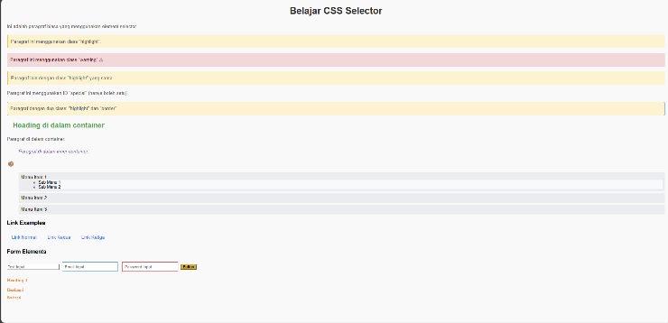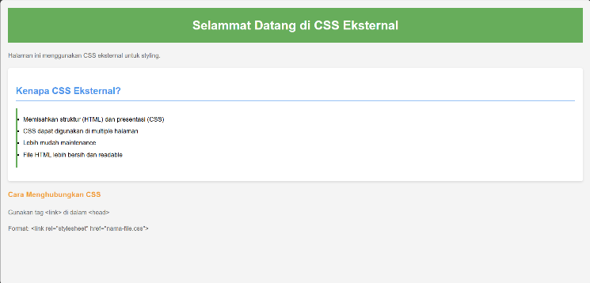

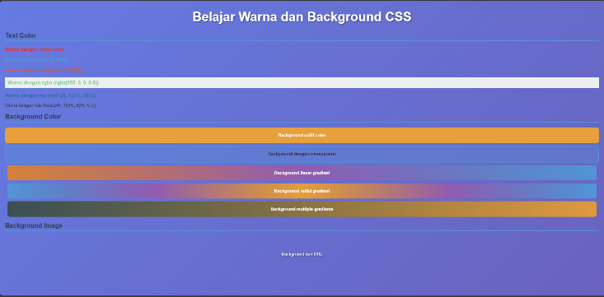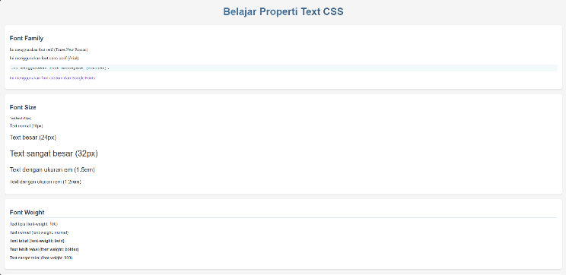

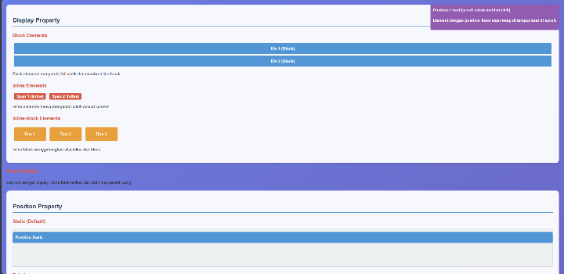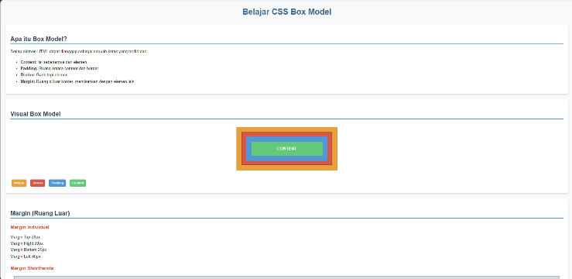

## Pembahasan Praktikum 1 & 2

* **Praktikum 1**

Dari Praktikum 1 ini, saya sudah mempelajari dan menerapkan beberapa elemen dan tag dasar dari HTML untuk membuat halaman web sederhana.

1. Struktur dasar HTML ada tag <head>, <tittle>, <body> menjadi kerangka utama dalam pebuatan halaman web.
2. Heading dan Paragraf, seperti h1-h6 digunakan untuk memberi judul atau subjudul dengan tingkatan dari besar sampai paling kecil. Tag <p> ialah paragraph sehingga teks lebih rapi dan terstruktur.
3. Pemformatan teks, tag <strong>, <em>, <u>, dan <mark> dipakai untuk penekanan pada teks. <strong> menebalkan, <em> memiringkan, <mark> memberi highlight, <br> membuat baris baru, <hr> membuat garis pemisah (horizontal).
4. Tag <a> dengan href untuk menambahkan tautan untuk menuju ke halaman lain;.
5. Gambar <img> untuk menampilkan gambar, ada atributnya scr menetukan Lokasi file, alt teks alternatif, serta width dan height untuk meengaturr ukuran. <figure> dan <figcaption> membantu keterangan tambahan pada gambar.
6. Tag <ul> dan <ol> untuk menambah daftar yang tidak berurutan maupun yang berurutan, <li> sebagai item daftar, <dl>, <dt>, <dd> untuk membuat daftar definisi yang menampilkan istilah dan penjelasannya.
7. Tag <div> dipakai untuk mengelompokan elemen-elemen supaya lebih rapi dan terstruktur. Atribut id dan class untuk mengelompokan beberapa elemen yang punya fungsi yang serupa.

* **Praktikum 2**

Dari praktikum 2 ini, saya mempelajari dan juga menerapkan beberapa elemen dan tag dari CSS dan HTML.

**CSS (Cascading Style Sheets)**

1. Pengaturan Teks & Font

→ mengatur huruf, ukuran, warna, jarak, gaya, efek teks.

Contoh: font-family, font-size, line-height, color, text-align, .font, .size, .weight, .style, .transform.

1. Box Model & Border

→ mengatur jarak dalam & luar elemen, garis tepi, sudut, dan bayangan.

Contoh: margin, padding, border, border-radius, box-shadow, .margin, .padding, .border.

1. Background & Warna

→ memberi warna, gambar, gradasi, atau transparansi pada elemen.

Contoh: background-color, .bg-solid, .bg-gradient, .bg-image, color-scheme.

1. Selector & Struktur

→ memilih elemen tertentu untuk diberi style.

Contoh: h1{}, .highlight, #spesial, .container h2, .menu>li, .link a.

1. Layout & Posisi

→ mengatur letak elemen dalam halaman.

Contoh: display, .flex, .justify, .float, .overflow, .z, .column, .page.

1. Komponen & Tambahan

→ styling bagian khusus seperti card, tombol, sidebar, dll.

Contoh: .card, .btn, .sidebar, .inspector.

**HTML (HyperText Markup Language)**

1. Struktur Dasar

→ bagian kerangka halaman.

Contoh: <head>, <body>, <link>, style, class.

1. Heading & Teks

→ menampilkan judul, paragraf, atau teks dengan penekanan.

Contoh: <h1>–<h6>, <p>, <span>, <strong>.

1. Daftar & Kontainer

→ membuat list dan mengelompokkan isi.

Contoh: <ul>, <li>, <div>.

1. Elemen Interaktif

→ bagian yang bisa diklik atau diisi.

Contoh: <a>, <input>, <button>.

# BAB V

## PENUTUP

## Kesimpulan

Dari praktikum yang sudah dijalankan di laptop, saya berhasil mencoba kode yang ada dimodul classroom dan melihat langsung hasil tampilannya. Pada Practikum 1, saya belajar dasar-dasar HTML untuk membangun struktur halaman web. Sedangkan pada Practikum 2, saya mulai menggabungkan HTML dengan CSS sehingga tampilan halaman menjadi lebih menarik dan teratur.

Dari praktikum ini, saya tidak hanya mengikuti langkah-langkah, tetapi juga mulai paham fungsi dari HTML dan CSS dalam membuat sebuah halaman web. Jadi, pengalaman dari kedua praktikum ini membuat saya lebih mengenal dasar pembuatan web dan memberi gambaran awal tentang bagaimana konten dan tampilan bisa diatur.

# DAFTAR PUSTAKA

(Aidi), I. D. (2015, Oktober 14). *Pengenalan HTML dan CSS*. Diambil kembali dari Code Saya: https://codesaya.com/a/pengenalan-html-dan-css-vxvqxfltiz/

Esaputra, F. S. (2019, desember 11). *Berkenalan dengan Pemrograman Web*. Diambil kembali dari dicoding.com: https://www.dicoding.com/blog/kenal-pemrograman-web/

Septiyanto, A. (2022, November 19). *Dasar Penggunaan CSS*. Diambil kembali dari dicoding: https://www.dicoding.com/blog/dasar-penggunaan-css/

Sutisna, N. (2024, Juni 8). *Panduan Lengkap Belajar Coding HTML untuk pemula*. Diambil kembali dari dicoding: https://www.dicoding.com/blog/panduan-lengkap-belajar-coding-html-untuk-pemula/

# Link GitHub

* Praktikum 1
* <https://github.com/rinahrlnrre2-jpg/P1_PemrogramanWeb>
* Praktikum 2
* <https://github.com/rinahrlnrre2-jpg/Praktikum-Pemrograman-Web-2>
* Studi Kasus
* <https://github.com/rinahrlnrre2-jpg/Kartu-Profil-Sederhana>